OTTOMANSKÁ – PŘÍRODOPIS – 9. ROČNÍK (dotazy možno řešit na e-mailu: s.ottomanska@zskncl.cz)
Období 1. 6. – 5.6. 2020 9. B – třídní učitelka: Mgr. Monika Bašusová
téma: OCHRANA PŘÍRODY A ŽIVOTNÍHO PROSTŘEDÍ
Člověk neustálým rozvojem techniky a zvyšováním spotřeby energie a vody stále více zatěžuje životní prostředí. Znečišťuje: vodu, vzduch, půdu...
Ochrana přírody má svůj zákon: č. 114 z roku 1992
Člověk se snaží v 21. století využívat alternativní zdroje energie, čistit odpadní vody, recyklovat odpady apod.
Zeleň v krajině a její význam:
- ekologický
- hygienický
- estetický

OCHRANA PŘÍRODY V ČR
- dle zákonů v ČR je chráněna celá příroda na našem území!!!
- zvláštní ochrana se vztahuje na:
- druhy ohrožené (nejohroženější druhy jsou sepsány v Červené knize)
- památné stromy
- vybraná území (velkoplošná a maloplošná)
ZVLÁŠTĚ CHRÁNĚNÁ VELKOPLOŠNÁ ÚZEMÍ V ČESKÉ REPUBLICE
- Národní parky (NP Šumava, NP Podyjí, Krkonošský NP, NP České Švýcarsko))
- CHKO (chráněné krajinné oblasti): CHKO Beskydy, CHKO Bílé Karpaty, CHKO Blaník, CHKO Blanský les, CHKO Brdy, CHKO Broumovsko, CHKO České středohoří, CHKO Český kras, CHKO Český les, CHKO Český kras, CHKO Jeseníky, CHKO Jizerské hory, CHKO Kokořínsko – Máchův kraj, CHKO Křivoklátsko, CHKO Labské pískovce, CHKO Litovelské Pomoraví, CHKO Lužické hory, CHKO Moravský kras, CHKO Orlické hory, CHKO Pálava, CHKO Poodří, CHKO Slavkovský les, CHKO Šumava, CHKO Třeboňsko, CHKO Žďárské vrchy, CHKO Železné hory
ZVLÁŠTĚ CHRÁNĚNÁ MALOPLOŠNÁ ÚZEMÍ V ČESKÉ REPUBLICE
- přírodní rezervace
- přírodní památky

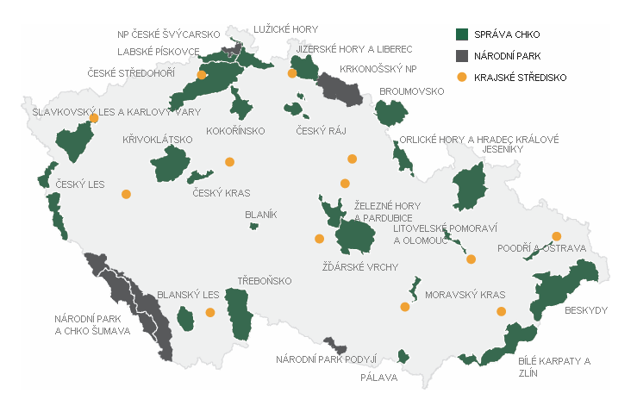
Mapa NP a CHKO v České republice

***************************************
DOBROVOLNĚ – REFERÁT – Žofínský prales nebo Boubínský prales!!!
(odevzdat nejpozději do 12.6.)

